МАЛЕНЬКИЙ БРЕЙК
Из Детской сюиты для баяна № 2
А. Белоусов
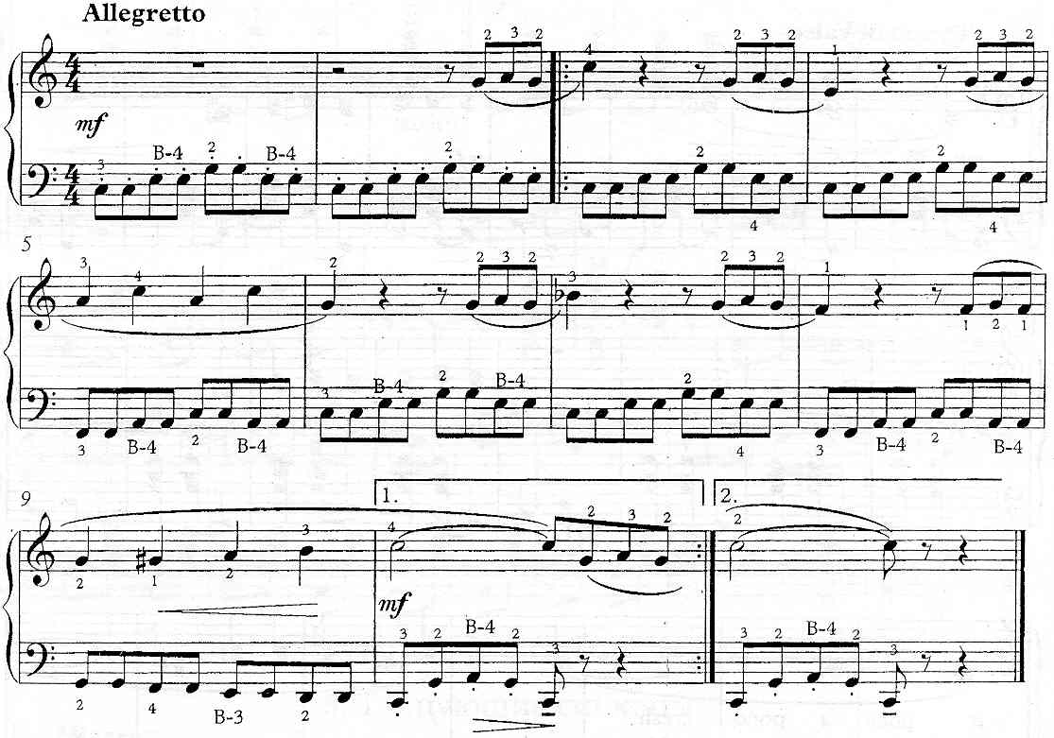
https://a-v-belousov.narod.ru/

